LỊCH SEMINAR
Nguyễn Thị Hải Yến- Khoa Giáo dục chính trị

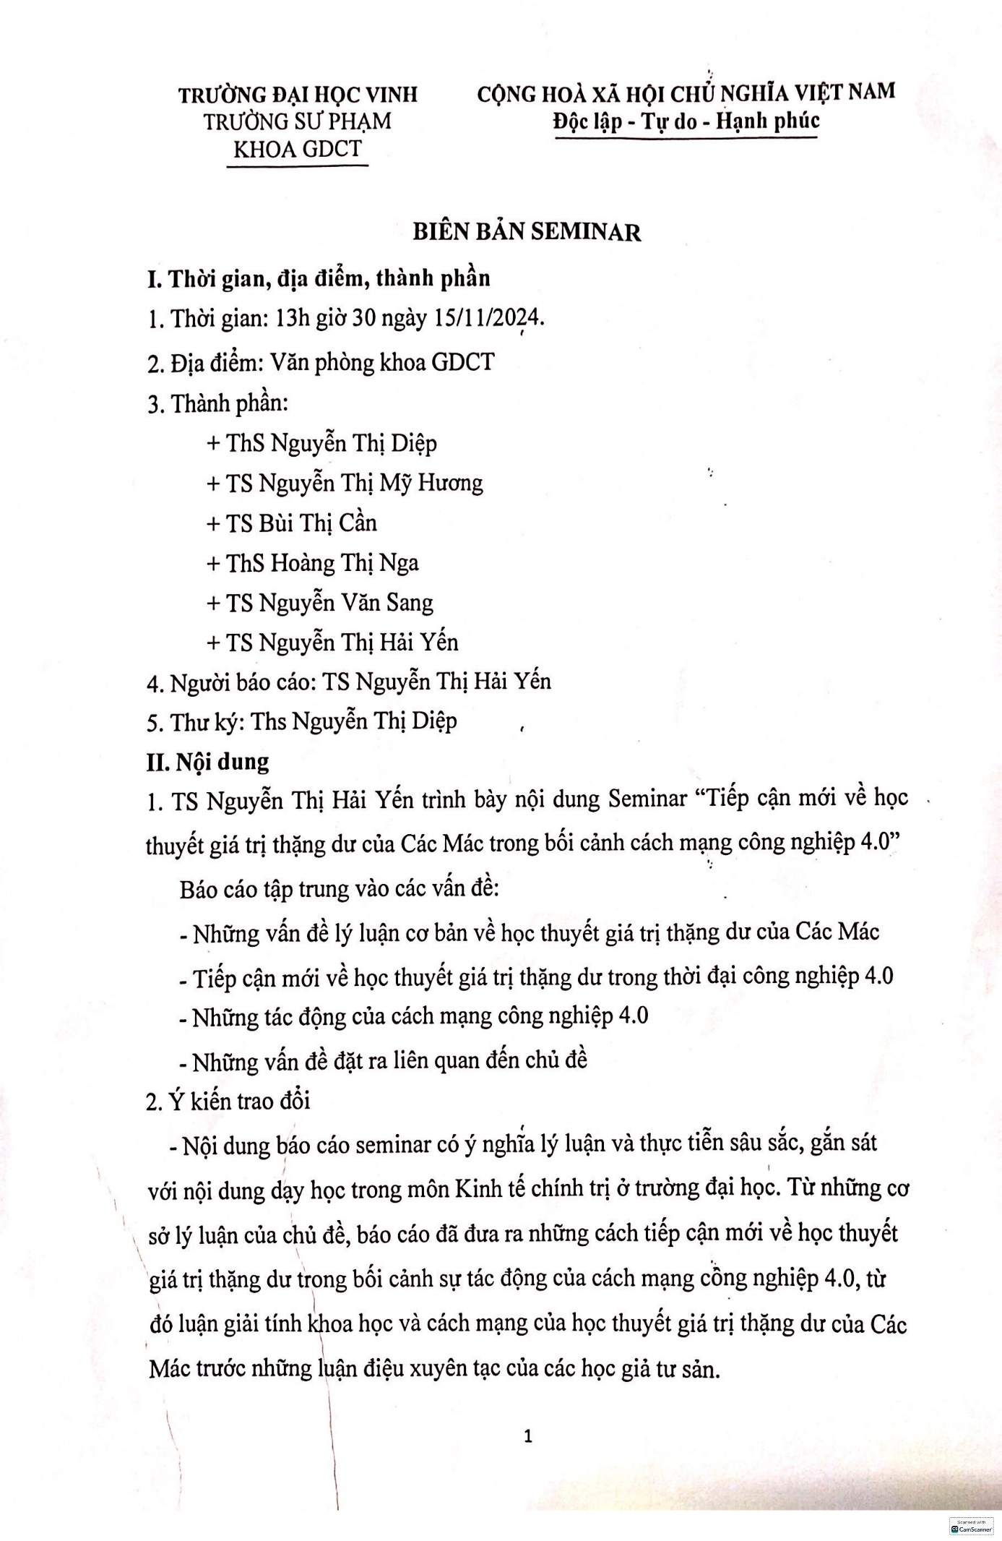
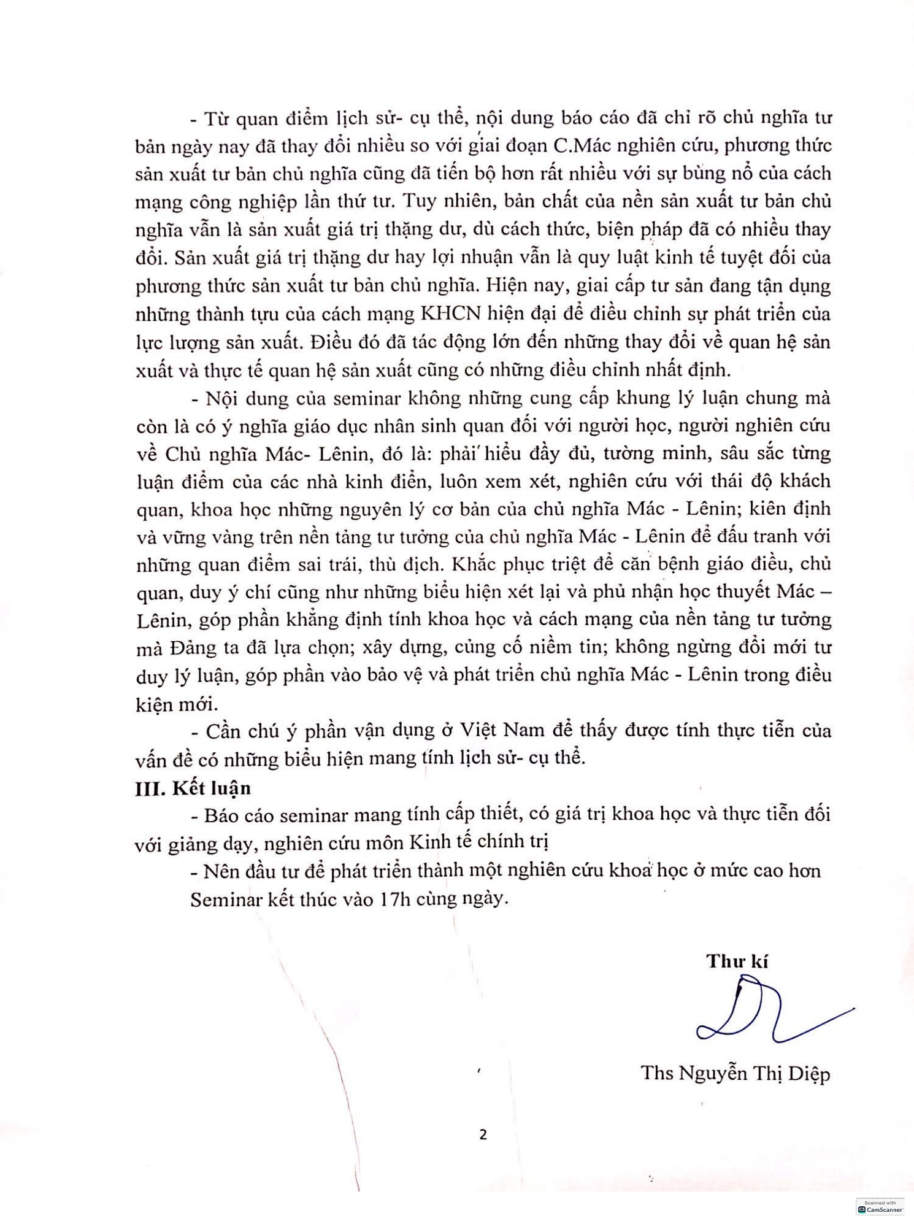

Seminar khoa học ở bộ môn
Chủ đề: TIẾP CẬN MỚI VỀ HỌC THUYẾT GIÁ TRỊ THẶNG DƯ CỦA CÁC MÁC TRONG BỐI CẢNH CÔNG NGHIỆP 4.0
Người trình bày
Nguyễn Thị Hải Yến

1. Những vấn đề lý luận cơ bản về học thuyết giá trị thặng dư của Các Mác
Thứ nhất, hàng hóa sức lao động là nguồn gốc của giá trị thặng dư.
Trong Bộ Tư bản, khi trình bày lý luận giá trị thặng dư, C.Mác đã định nghĩa “Sức lao động là toàn bộ những năng lực thể chất và tinh thần tồn tại trong một cơ thể, trong một con người đang sống và được người đó đem ra vận dụng mỗi khi sản xuất ra một giá trị sử dụng nào đó” [1]. Để sức lao động trở thành hàng hóa cần phải hội đủ hai điều kiện: (i) Người lao động phải được tự do về thân thể, có khả năng chi phối, sở hữu năng lực của bản thân. (ii) Người lao động không có đủ những tư liệu sản xuất cần thiết để tự kết hợp với sức lao động của mình nhằm tạo ra các hàng hóa cho nên chỉ có thể bán chính sức lao động của chính mình.
Cũng giống như hàng hóa thông thường, hàng hóa sức lao động có hai thuộc tính là giá trị và giá trị sử dụng. Tuy nhiên, là hàng hóa đặc biệt, giá trị hàng hóa sức lao động khác hàng hóa thông thường ở chỗ mang yếu tố tinh thần và lịch sử. Giá trị sử dụng của hàng hóa sức lao động tồn tại trong con người đang sống, bằng lao động trừu tượng, công nhân tạo ra giá trị mới lớn hơn giá trị sức lao động, phần lớn hơn đó được gọi là giá trị thặng dư (ký hiệu là m), nhà tư bản thu lấy mà không trả cho người lao động. Với nghĩa đó, có thể hiểu: giá trị thặng dư là giá trị mới do lao động sống tạo ra ngoài giá trị hàng hóa sức lao động, là bộ phận lao động không được trả công của người làm thuê.
Từ học thuyết giá trị thặng dư, có thể thấy, C.Mác là người đầu tiên phân chia tư bản thành tư bản bất biến và tư bản khả biến. Theo đó, tư bản bất biến là điều kiện không thể thiếu được để sản xuất ra giá trị thặng dư, còn tư bản khả biến có vai trò quyết định trong quá trình đó, vì nó chính là bộ phận tư bản đã lớn lên. Sự phân chia đó đã vạch rõ nguồn gốc sinh ra giá trị thặng dư chính là lao động sống, chỉ có sức lao động của người làm thuê mới tạo ra giá trị thặng dư cho nhà tư bản.
Thứ hai, các phương pháp sản xuất giá trị thặng dư trong chủ nghĩa tư bản.
Với tham vọng giá trị thặng dư, nhà tư bản phải tìm mọi cách để có được giá trị thặng dư ở mức nhiều nhất có thể. Xét về nội dung và bản chất kinh tế, có thể khái quát thành hai phương pháp sản xuất giá trị thặng dư TBCN cơ bản, gồm: phương pháp sản xuất giá trị thặng dư tuyệt đối và phương pháp sản xuất giá trị thặng dư tương đối. Việc cải tiến kỹ thuật, tăng năng suất lao động diễn ra trước tiên ở một hoặc vài xí nghiệp riêng biệt làm cho hàng hóa do các xí nghiệp đó sản xuất ra có giá trị cá biệt thấp hơn giá trị xã hội. Khi bán hàng hóa theo giá trị xã hội, từ đó sẽ thu được một số giá trị thặng dư vượt trội so với các xí nghiệp khác. Phần giá trị thặng dư trội hơn đó là giá trị thặng dư siêu ngạch. Giá trị thặng dư siêu ngạch là động lực mạnh nhất thúc đẩy các nhà tư bản ra sức cải tiến kỹ thuật, tăng năng suất lao động.
Thứ ba, các hình thái biểu hiện của giá trị thặng dư trong nền sản xuất tư bản chủ nghĩa.
Nghiên cứu về các hình thái biểu hiện của giá trị thặng dư thực chất cũng là quá trình phân tích về quan hệ giữa các hình thái tư bản trong việc phân phối giá trị thặng dư trong nền sản xuất TBCN. Căn cứ vào phương diện chức năng của từng bộ phận tư bản công nghiệp được tách ra hoạt động tương đối độc lập trên cơ sở phát triển của phân công lao động xã hội và kinh tế thị trường trong quá trình tái sản xuất xã hội để phân chia ra các loại hình tư bản. Từ đó, tư bản xã hội được phân chia theo hình thái đầu tư vào các ngành, lĩnh vực hoạt động kinh doanh và những hình thái cơ bản gồm tư bản công nghiệp, tư bản thương nghiệp, tư bản cho vay, tư bản ngân hàng, tư bản kinh doanh nông nghiệp.
Cạnh tranh giữa các ngành đã làm cho tỷ suất lợi nhuận thuộc các lĩnh vực kinh doanh khác nhau được san bằng, tức là hình thành tỷ suất lợi nhuận bình quân. Trong môi trường cạnh tranh, việc phân phối lợi nhuận được C.Mác phân tích cụ thể thông qua các phạm trù lợi nhuận công nghiệp, lợi nhuận thương nghiệp, lợi nhuận ngân hàng, lợi tức cho vay, địa tô.
Thứ tư, quy luật giá trị thặng dư của nền kinh tế tư bản chủ nghĩa.
Sản xuất ra giá trị thặng dư tối đa cho nhà tư bản là mục đích và động cơ hoạt động của từng nhà tư bản và toàn xã hội tư bản. Vì vậy, sản xuất giá trị thặng dư hay lợi nhuận là quy luật tuyệt đối của phương thức sản xuất này. Quy luật này phản ánh bản chất của phương thức sản xuất TBCN, thể hiện qua mục đích và phương tiện để đạt được mục đích. Mục đích trực tiếp của sản xuất TBCN không phải là sản xuất ra giá trị sử dụng, cũng không phải vì sản xuất ra giá trị nói chung, mà là sản xuất ra giá trị thặng dư. Đối với tất cả các nhà tư bản, mục đích sản xuất của họ là làm giàu, là nhân giá trị lên, là làm tăng giá trị, giá trị thặng dư càng nhiều, càng tốt.
Quy luật giá trị thặng dư tác động mạnh mẽ đến mọi mặt của xã hội tư bản. Nó quyết định toàn bộ quá trình phát sinh, phát triển của chủ nghĩa tư bản và sự thay thế nó bằng một xã hội mới, cao hơn. Một mặt, quy luật giá trị thặng dư là động lực mạnh mẽ nhất thúc đẩy cải tiến, đổi mới kỹ thuật, công nghệ, phân công lao động, xã hội hóa sản xuất, làm cho năng suất lao động và lực lượng sản xuất phát triển nhanh chóng, nền sản xuất được xã hội hóa cao. Mặt khác, do tác động của quy luật giá trị thặng dư nên sự phát triển của nền sản xuất TBCN diễn ra dưới hình thức mâu thuẫn đối kháng. Sự tác động của quy luật này làm cho mâu thuẫn cơ bản - mâu thuẫn giữa tính chất xã hội hóa của lực lượng sản xuất với chế độ chiếm hữu tư nhân TBCN về tư liệu sản xuất. Xu hướng lịch sử tất yếu đó của chủ nghĩa tư bản sẽ bị thay thế bởi một xã hội văn minh hơn, xã hội xã hội chủ nghĩa.
2. Tiếp cận mới về học thuyết giá trị thặng dư trong thời đại công nghiệp 4.0
Với sự phát triển mạnh mẽ của khoa học - công nghệ từ cuối thế kỷ XX, đặc biệt là cuộc Cách mạng công nghiệp lần thứ tư mà thế giới đang tiến hành đã góp phần thúc đẩy lực lượng sản xuất phát triển mạnh mẽ. Sự ra đời của các công nghệ số hiện đại như trí tuệ nhân tạo (AI), dữ liệu lớn (Big data), Internet kết nối vạn vật (IoT),… đã làm xuất hiện mô hình “nhà máy thông minh” hay “nhà máy không người” với việc sử dụng robot ngày càng phổ biến. Từ hiện tượng đó, những luận điệu phản bác Học thuyết giá trị thặng dư của C.Mác lại nổi lên và tỏ ra “có vẻ” thuyết phục hơn. Họ cho rằng, chủ nghĩa tư bản ngày nay không còn bóc lột giá trị thặng dư nữa, hay có bóc lột thì đó là bóc lột Robot. Vậy, phải nhìn nhận như thế nào về vấn đề này?
Trên thực tế, đời sống công nhân ở một số nước phát triển hiện nay đã được cải thiện, các chính phủ tư bản cũng có sự quan tâm hơn tới người lao động thông qua các quỹ phúc lợi xã hội, an sinh xã hội. Công nhân hiện nay còn sở hữu cả cổ phần của các công ty, ngoài tiền công, họ còn được hưởng cổ tức. Một số lao động giỏi thậm chí có thể gây sức ép, hay buộc ông chủ phải đáp ứng những yêu cầu của mình… Cho nên có luận điệu cho rằng kết luận của C.Mác về việc công nhân phụ thuộc vào nhà tư bản cả trong và ngoài xí nghiệp cũng không còn đúng nữa. Thậm chí họ cho rằng hiện nay không còn phân biệt tư bản và lao động nữa, không ai bóc lột ai.
Trước những cách hiểu sai lầm hoặc cố tình bóp méo những luận điểm của C.Mác trong học thuyết giá trị thặng dư, chúng ta cần có nhận thức đúng đắn về bản chất khoa học và cách mạng của học thuyết giá trị thặng dư trong bối cảnh hiện nay.
Thứ nhất, chúng ta đều thấy rằng, Cách mạng công nghiệp lần thứ tư đang có những tác động, làm thay đổi sâu sắc về cách thức hoạt động sản xuất, kinh doanh, tổ chức quản lý, cũng như thay đổi cả về cơ cấu kinh tế, cơ cấu lao động, vị trí con người trong sản xuất,... Việc sử dụng máy móc, công nghệ, robot ngày càng phổ biến hơn, mang lại năng suất cao hơn, khiến các nhà tư bản ngày nay thuê ít công nhân hơn. Các nhà tư bản không những không cần thuê nhiều công nhân trực tiếp sản xuất, mà đôi khi còn không cần cả công nhân điều khiển máy móc -do quá trình tự động hóa phát triển mạnh, sự xuất hiện của trí tuệ nhân tạo, robot thông minh.
Về vấn đề này, có những quan điểm của các học giả tư sản cho rằng trong thời đại ngày nay cả máy móc và lao động sống của con người đều tạo ra giá trị thặng dư; Sự phát triển của cuộc cách mạng khoa học - công nghệ hiện đại, máy móc tự động và rôbốt đã được sử dụng vào quá trình sản xuất, thay thế các công đoạn khác nhau của quá trình sản xuất. Tuy nhiên, dù máy móc có hiện đại hơn, có hiệu suất cao hơn, trong quá trình sản xuất vẫn phát huy tác dụng với tư cách là tư liệu lao động, là phương tiện để tạo ra giá trị sử dụng và chuyển dịch giá trị vốn có của nó vào trong sản phẩm mới theo mức độ hao mòn chứ không thể tăng thêm giá trị mới. Mặc khác, dù máy móc hiện đại vẫn phải do con người thiết kế và điều khiển, đó chính là sự kết tinh lao động sống của con người, thực tế là lao động phức tạp hơn. Nếu tách rời lao động sống của con người thì máy móc hiện đại cũng không thể hoạt động. Trong điều kiện cuộc cách mạng khoa học - công nghệ hiện đại, nếu doanh nghiệp tiếp cận được công nghệ mới sẽ giúp nâng cao năng suất lao động, mặc dù giảm bớt số lượng công nhân trực tiếp nhưng vẫn thu được giá trị thặng dư cao hơn do giá trị cá biệt của doanh nghiệp thấp hơn giá trị xã hội, khi bán hàng hóa theo giá trị xã hội, sẽ thu được giá trị thặng dư siêu ngạch. Vì thế, lý luận về sự phân chia tư bản thành tư bản bất biến và tư bản khả biến, cũng như vai trò của hai bộ phận ấy trong trong điều kiện của thế giới hiện đại vẫn giữ nguyên giá trị.
Thứ hai, thực tế cho thấy hiện nay đời sống của một bộ phận công nhân ở các nước phát triển đã được cải thiện đáng kể, nhiều công nhân ngoài thu nhập từ tiền công còn có thu nhập từ cổ phiếu, trái phiếu, tiền gửi tiết kiệm,… Với sự phát triển mạnh mẽ của lực lượng sản xuất, đặc biệt trong khoảng 50 năm qua, rõ ràng là năng suất lao động tăng cao, của cải mà xã hội loài người tạo ra ngày càng lớn, do vậy, thu nhập của công nhân ở những nước phát triển cũng sẽ tăng theo. Tuy nhiên, mức tăng này chắc chắn là ít hơn rất nhiều so với thu nhập của các ông chủ tư bản. Đây chính là sự “bần cùng hóa tương đối” trong lý luận về tích lũy tư bản của C.Mác. Thực tế là đời sống người lao động làm thuê đã được cải thiện, nhưng chênh lệch thu nhập, khoảng cách giàu nghèo trong xã hội vẫn tiếp tục gia tăng. Còn việc một bộ phận công nhân có cổ phần trong doanh nghiệp, được coi như đồng sở hữu và cũng được chia cổ tức khi có lợi nhuận, đây có chính là sự thay đổi về lượng của quan hệ sản xuất, nhưng chưa dẫn tới thay đổi về chất. Những người công nhân nắm cổ phần của doanh nghiệp thực ra chỉ là những cổ đông nhỏ, hay siêu nhỏ, và gần như không có tiếng nói trong doanh nghiệp. Các nhà tư bản là những cổ đông khổng lồ, là những người quyết định trong hội đồng quản trị. Còn cổ tức mà công nhân nhận được cũng chỉ là một phần nhỏ giá trị thặng dư mà chính những người làm thuê đã tạo ra được phân phối lại.
Mặt khác, xem xét quan hệ bóc lột giá trị thặng dư ngày nay không thể bó hẹp trong quan hệ kinh tế ở các nước tư bản phát triển, bởi vì nó đã mang tính quốc tế. Sự phát triển mạnh mẽ của quá trình toàn cầu hóa và hội nhập quốc tế đã làm cho phân công lao động quốc tế ngày càng sâu sắc. Thông qua các hình thức như xuất khẩu tư bản, mở rộng thống trị của các công ty xuyên quốc gia (TNCs), bất bình đẳng trong các quan hệ thương mại quốc tế…, hiện nay, nhiều khâu, nhiều công đoạn của quá trình sản xuất tư bản chủ nghĩa đã được đưa sang các nước đang phát triển, đặc biệt là những công đoạn thâm dụng lao động, thâm dụng tài nguyên và ô nhiễm môi trường. Đây chính là quá trình mở rộng quan hệ kinh tế tư bản chủ nghĩa ra phạm vi toàn thế giới, nói cách khác là bóc lột giá trị thặng dư đã mang tính quốc tế. Công nhân ở một số nước tư bản phát triển có thể làm việc trong những nhà máy hiện đại, với thu nhập khá cao, nhưng còn rất nhiều công nhân ở các nước kém phát triển hơn đang làm việc vất vả với tiền công thấp, và thực chất cũng là làm thuê cho các tập đoàn tư bản lớn -các công ty xuyên quốc gia.
Không những vậy, các công ty con của các các công ty xuyên quốc gia đặt tại nhiều nơi trên thế giới, lại đang tìm mọi cách để “chuyển giá, trốn thuế” hay chuyển lợi nhuận dưới dạng chi phí về công ty mẹ, hoặc một nơi nào đó có thuế suất thấp, điều này tiếp tục mang lại lợi nhuận lớn hơn nữa cho các ông chủ tư bản.
Thực tế này đang tạo ra sự phân hóa giàu nghèo sâu sắc hay sự bất bình đẳng thu nhập trên phạm vi toàn thế giới. Theo báo cáo năm 2022 của tổ chức Oxfam, tài sản của 10 người giàu nhất thế giới nhiều gấp 6 lần tài sản của 3,1 tỷ người nghèo nhất thế giới.
Như vậy, chủ nghĩa tư bản ngày nay đã thay đổi nhiều so với giai đoạn C.Mác nghiên cứu, phương thức sản xuất tư bản chủ nghĩa cũng đã tiến bộ lên rất nhiều với sự bùng nổ của cách mạng công nghiệp lần thứ ba, rồi lần thứ tư. Tuy nhiên, bản chất của sản xuất tư bản chủ nghĩa vẫn là sản xuất giá trị thặng dư, dù cách thức, biện pháp đã có nhiều thay đổi. Sản xuất giá trị thặng dư hay lợi nhuận vẫn là qui luật kinh tế tuyệt đối của phương thức sản xuất tư bản chủ nghĩa.
3. Những tác động của cách mạng công nghiệp 4.0
Hiện nay, Cách mạng công nghiệp lần thứ tư (CMCN 4.0) đang phát triển với tốc độ cấp số nhân, phạm vi và tính phức tạp vô cùng lớn, đòi hỏi các quốc gia phải chủ động hơn nữa trước bối cảnh biến đổi mạnh mẽ của kỷ nguyên công nghiệp thông minh và công nghệ hiện đại. Trong cuộc cách mạng này, mọi lĩnh vực của đời sống kinh tế-xã hội đều bị tác động, đặc biệt những tác động đối với lĩnh vực lao động và việc làm là rất lớn.
CMCN 4.0 đã tạo ra nhiều đột phá về công nghệ mới trong các lĩnh vực như sản xuất trí thông minh nhân tạo, chế tạo rô-bốt, phát triển mạng internet, công nghệ in 3D, công nghệ nano, công nghệ sinh học, khoa học về vật liệu, lưu trữ năng lượng và tin học. Theo đó, các công nghệ mới ra đời sẽ là sự liên kết các lĩnh vực lý - sinh; cơ - điện tử - sinh… hình thành các ngành nghề mới, đặc biệt là những ngành nghề có sự liên quan đến tương tác giữa con người với máy móc.
Các robot đang được sử dụng nhiều hơn ở tất cả các lĩnh vực từ nông nghiệp chính xác cho đến chăm sóc người bệnh. Sự phát triển nhanh của công nghệ robot làm cho sự hợp tác giữa người và máy móc sớm trở thành hiện thực. Hơn nữa, tự động hóa đi đôi với trí tuệ nhân tạo (AI) sẽ phát triển mạnh hơn, thậm chí với những kỹ năng trước đây chỉ có con người sở hữu, nay máy móc có thể thay thế một phần hoặc toàn bộ.
Cuộc CMCN 4.0 cũng mang lại cả cơ hội lẫn thách thức đối với sự phát triển ở mỗi quốc gia. Những ứng dụng của CMCN 4.0 là các công cụ giúp cho việc mở rộng và đa dạng hóa các hình thức sản xuất, quản lý. Con người có thể tiếp cận thông tin một cách nhanh chóng và đầy đủ nhờ sự hỗ trợ của internet, dữ liệu lớn, sự phát triển của hệ thống thông tin trực tuyến, mạng xã hội... Dữ liệu lớn giúp cho việc thu thập và phân tách dữ liệu dễ dàng hơn, thông qua đó có thể hỗ trợ việc ra quyết định nhanh hơn và chính xác hơn.
Sự phát triển của công nghệ tự động sẽ giúp giải phóng sức lao động cho con người, tăng năng suất lao động nhưng cũng đẩy hàng triệu người phải đối diện với nguy cơ mất việc làm. Nhiều ngành, nghề sản xuất, kinh doanh truyền thống cũng sẽ biến mất nhanh chóng. Ví dụ: Vào năm 1998, hãng máy ảnh Kodak tuyển dụng 170.000 người lao động, chiếm 85% thị trường giấy ảnh trên thế giới nhưng gần đây lĩnh vực kinh doanh này đã không còn hoạt động.
Cuộc CMCN 4.0 cũng sẽ dẫn tới xu hướng các nước có lợi thế về công nghệ và vốn sẽ quay trở lại đầu tư vào quốc gia của mình trên cơ sở áp dụng công nghệ “nhà máy thông minh”, chứ không đầu tư sang các nước có lợi thế về nguồn lao động. Đây là thách thức lớn, đặc biệt là với các quốc gia có lực lượng lớn lao động tay nghề thấp, đòi hỏi quốc gia đó phải có tầm nhìn chiến lược để thực hiện việc chuyển đổi tư duy về nghề nghiệp, quan hệ hợp đồng, quan hệ lao động cho người lao động. Khi tự động hóa thay thế người lao động bằng máy móc, nó có thể làm trầm trọng thêm sự chênh lệch giữa lợi nhuận so với vốn đầu tư và lợi nhuận so với sức lao động. Mặt khác, tri thức sẽ là yếu tố quan trọng của sản xuất trong tương lai và làm phát sinh một thị trường việc làm ngày càng tách biệt thành các mảng "kỹ năng thấp/lương thấp" và "kỹ năng cao/lương cao", do đó dễ dẫn đến sự phân tầng xã hội ngày càng trầm trọng thêm.
4. Một số yêu cầu đặt ra
Trong bối cảnh CMCN 4.0 phát triển mạnh mẽ, yêu cầu đặt ra đối với các quốc gia hiện nay là phải có tầm nhìn chiến lược và hành động quyết liệt để nắm bắt cơ hội và giải quyết thách thức. Khi xem xét tác động của cuộc CMCN4.0, các quốc gia cần lưu ý đến tác động nhiều mặt, không chỉ về kinh tế, công nghệ sản xuất, mô hình quản lý mà còn cả các tác động về xã hội.
Cuộc CMCN 4.0 sẽ giúp các quốc gia có cơ hội phát triển thịnh vượng hơn, kết nối và hội nhập nhanh chóng, đồng thời cũng phải đối diện với những thách thức về thất nghiệp, việc làm, bất bình đẳng, sự gia tăng tính dễ bị tổn thương cho các nhóm đối tượng trong xã hội.
Tuy nhiên, trước yêu cầu của sự phát triển, người lao động còn nhiều hạn chế, bất cập như chưa đáp ứng được yêu cầu về chất lượng, cơ cấu và trình độ học vấn, chuyên môn, kỹ năng nghề nghiệp của sự nghiệp công nghiệp hóa, hiện đại hóa và hội nhập kinh tế quốc tế; thiếu nghiêm trọng các chuyên gia kỹ thuật, cán bộ quản lý giỏi, công nhân lành nghề; tác phong công nghiệp và kỷ luật lao động còn nhiều hạn chế; đa phần lao động từ nông dân, chưa được đào tạo cơ bản và có hệ thống. Bên cạch đó, trình độ văn hóa và tay nghề của người lao động dù đã được cải thiện, song vẫn còn thấp, điều này ảnh hưởng không nhỏ đến việc tiếp thu khoa học - kỹ thuật, đến năng suất lao động, chất lượng sản phẩm.
Cuộc CMCN 4.0 cũng đang đặt ra nhiều thách thức đối với các nhà quản lý, nhà làm chính sách, bao gồm việc tạo môi trường kinh doanh thuận lợi, bảo đảm hài hòa lợi ích đối với các mô hình kinh doanh dịch vụ truyền thống; kiểm soát việc minh bạch về thông tin; quản lý giao dịch điện tử, thanh toán quốc tế về thương mại bằng thẻ; quản lý chất lượng dịch vụ, sản phẩm; chống thất thoát thuế (thuế thu nhập doanh nghiệp và thuế thu nhập cá nhân) và một số vấn đề xã hội khác nảy sinh như lao động, việc làm và an sinh xã hội.

Tài liệu tham khảo:
[1] C.Mác- Ph.Ăngghen (2002). Toàn tập, tập 23, Nxb Chính trị Quốc gia, Hà Nội, tr. 251.
[2] C.Mác - Ph.Ăng ghen, Toàn tập, tập 26, tr 583.
[4] C.Mác - Ph.Ăng ghen, Toàn tập, tập 23, t.23, tr.872.
[5] Văn kiện Đại hội IX (2001). Nxb Chính trị Quốc gia, Hà Nội, H, năm 2001.
[6] Văn kiện Đại hội XII - Văn phòng Trung ương Đảng (2016), NXB Sự thật, Hà Nội, năm 2016.
[7]. Bộ Công Thương (2017), Tác động của Cuộc Cách mạng công nghiệp 4.0 đối với ngành sản xuất, moit.gov.vn (ngày 20/8/ 2020);
[8]. Trần Thị Vân Hoa (2017),Cách mạng công nghiệp4.0 vấn đề đặt ra cho phát triển kinh tế - xã hội và hội nhập quốc tế của Việt Nam, NXB Chính trị Quốc gia Sự thật, Hà Nội;

